# Problema B: Ay Que Pereza

## Base name: pereza.java

## Autor: Felipe Clement

La mamá de Alan es matemática, y como castigo cada vez que Alan desobedece lo pone a dibujar figuras matemáticas (en vez de darle un castigo normal). Dependiendo de la severidad (1 a 10) del castigo, las figuras son más difíciles de dibujar.

La figura castigo de este mes es el Conjunto de Cantor, una figura recursiva que se trata de dividir una recta en tercios, y sus tercios (que no sean el de la mitad) dividirlos en tercios, así sucesivamente hasta el fin de los tiempos . Así se visualiza un conjunto de Cantor de 7 niveles:

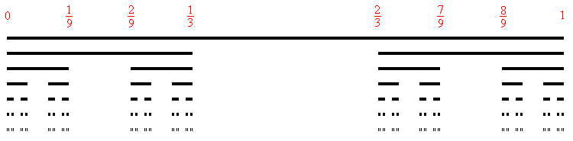

Como la mamá de Alan es al fin y al cabo una madre, se compadece de su hijo y solo lo pone a dibujar la última línea un conjunto de cantor de nivel N. Pero Alan, siendo un niño desobediente y perezoso, dice: “Ay que pereza, mejor contrato a un estudiante de ingeniería de la universidad ICESI para que me haga este problema”. Su trabajo es, entonces: Dado un nivel N generar la última línea del Conjunto de Cantor correspondiente.

# Entrada

Un número T en la primera línea indica el número de casos de prueba, T líneas siguen. Cada caso es descrito por una sola línea con un entero N (1 ≤ N ≤ 15) indicando el número de niveles del Conjunto de Cantor a dibujar.

# Salida

Por cada caso de prueba, imprimir una línea representando el último nivel de un Conjunto de Cantor de nivel N, conformada solamente por caracteres ‘_’ (representan los espacios de la figura) y ‘|’.

# Ejemplo

|  |  |
| --- | --- |
| **Entrada** | **Salida** |
| 1  2  3  4 | _  I_I  I_I___I_I  I_I___I_I_________I_I___I_I |